Министерство образования Республики Беларусь

Учреждение образования

«Брестский государственный технический университет»

Кафедра ИИТ

Лабораторная работа №11

По дисциплине «Объектно-ориентированные технологии программирования и стандарты проектирования»

Тема «Изучение UML. Диаграмма прецедентов (Use Case)»

Выполнил:

Студентка 3 курса

Группы ПО-3   
Пивчик В.Г.

Проверил:

Миндер А.В.

Брест 2020 г.

**Вариант 9**

**Цель:** освоить построение диаграммы прецедентов.

**Порядок выполнения**:

* Изучить теоретический материал из файла UseCase.ppt.
* Выбрать свой вариант из файла Варианты.docx.
* Идентифицировать актеров (Слайд 8). Согласовать (обосновать устно) перечень с преподавателем.
* Составить список Use Case. Согласовать (обосновать устно) перечень с преподавателем.
* Нарисовать диаграмму Use Case. Согласовать черновик с преподавателем.
* Составить для кейсов текстовые таблицы сценариев FURPS+. • Оформить отчет.   
  **Постановка задачи :**

Спроектировать базу данных и создать приложение для автоматизации работы фирмы по производству обуви. База данных должна хранить данные о каждом сотруднике, список поставщиков необходимой продукции или комплектующих и данные о каждом поставщике, список поставляемой продукции или комплектующих, список выполняемых сотрудниками работ. Каждый поставщик может поставлять несколько видов продукции. Каждый сотрудник может выполнять несколько видов ра-бот, каждый вид работ может выполняться несколькими сотрудниками.

**UML диаграмма:**

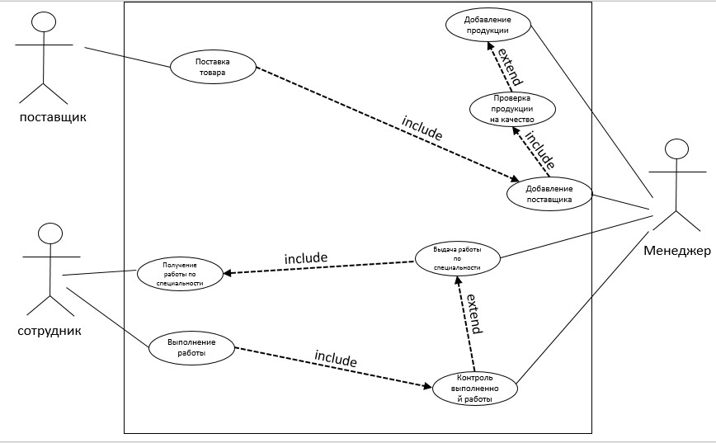

**Таблица сценариев FURPS+.**

|  |  |  |  |
| --- | --- | --- | --- |
| **Актер** | **Цель** | **Успех** | **Исключение** |
| Менеджер | Добавление продукции | Продукция добавлена | Продукция не добавлена :  ненадлежащее качество |
| Добавление поставщика | Поставщик добавлен | Поставщик не добавлен в связи с  ненадлежащим качеством  поставленной продукции |
|  | Выдача работы по  специальности | Работа выдана | Сотрудник, которому выдается работа, не имеет  соответствующей специальности |
| Контроль выполненной работы | Контроль успешно пройден | Сотрудник не доделал/неправильно сделал работу |
| Сотрудник | Получение работы по специальности | Работа получена | Работа не получена в связи с  несоответствием специальности |
| Выполнение работы | Работа успешно выполнена | Сотрудник не смог выполнить работу по каким-либо причинам |
| Поставщик | Поставка товара | Товар успешно поставлен | Товар не добавлен: ненадлежащее качество |

**Выводы**: В результате выполнения лабораторной работы было изучено построение диаграммы прецедентов.